Приложение 1к Приказу № 82-Ө

УТВЕРЖДАЮ
Председатель Республиканского Государственного
учреждения «Государственная комиссия по
сортоиспытанию сельскохозяйственных культур»
____________ Т. Ажгалиев «28» ноября 2019 г

МЕТОДИКА ПРОВЕДЕНИЯ ИСПЫТАНИЙ
НА ОТЛИЧИМОСТЬ, ОДНОРОДНОСТЬ И СТАБИЛЬНОСТЬ

КАРТОФЕЛЬ
(Solanum tuberosum L.)*

I. Общие рекомендации
Данная методика применима ко всем вегетативно размножаемым сортам Solanum tuberosum L. Одновременно следует руководствоваться Приказом Министра сельского хозяйства Республики Казахстан от 2 июля 2015 года № 4-2/602. «Об утверждении Правил проведения сортоиспытания сельскохозяйственных растений»

II. Требуемый материал

Срок поставки клубней для полевых испытаний | до 10 апреля
Количество точек испытания | 2
Количество клубней для каждой точки испытания, шт. | 100
Количество клубней для описания световых ростков, шт. | 10
Химические обработки | не допускаются
Всхожесть, % | 95

1. Клубни должны быть визуально здоровыми, с высокой силой роста, не иметь повреждений вредителями и поражений болезнями.
2. Заявитель, высылающий клубни из другой страны, должен полностью соблюдать все таможенные правила.

III. Проведение испытаний
1. Полевые опыты проводят в одном месте, в условиях, обеспечивающих нормальное развитие культуры, в течение двух вегетационных периодов. Если в этом месте не могут быть определены какие-либо важные признаки сорта, то он может быть испытан в дополнительном месте. Первый год – на отличимость и однородность, второй год на однородность и стабильность. По результатам испытаний при наличии неоднородности оригинатор обязан предоставить причины неоднородности сорта и предоставить новый образец на второй год испытания. При необходимости испытание продолжают на третий год.
2. Размер делянок должен быть таким, чтобы при отборе растений или их частей для измерений не наносилось ущерба наблюдениям, которые продолжают до конца вегетационного периода.
3. Каждое испытание должно включать в общем 100 растений, разделенных на два повторения. Отдельные делянки для наблюдений и измерений могут быть использованы лишь в том случае, если они находятся в сходных климатических условиях
4. Оцениваемый и похожий на него сорта высаживают на смежных делянках. В опыте размещают и делянки эталонных сортов.
5. Для специальных целей могут быть назначены дополнительные испытания.

Картофель
Размер делянки:
- междурядье, см | 70
- расстояние в ряду, см | 15-20
- общая длина рядов, м | 10
- количество растений, шт. | 100
- Первый год | Количество повторений х количество растений
1.1 Семена, поступившие от заявителя | - х 50
2. Второй год
2.1 Семена 1.1. | 2 х 50
2.2 В случае неоднородности в первом году, семенами новой партии | - х 50
3. Третий год
3.1Семена 1.1. | 2 х 50

IV. Методы и наблюдения
1. Все наблюдения проводят на 100 растениях.
2. Для оценки однородности число отклоняющихся растений или их частей не должно превышать 2 на 50 растений или 4 на 100 растений.

V. Группирование сортов
Испытываемый сорт и похожие сорта реферативной коллекции должны быть разбиты на группы для облегчения оценки на отличимость. Для группировки используют такие признаки, которые, исходя из практического опыта, не варьируют или варьируют незначительно в пределах сорта, и их варьирование в пределах коллекции распределено равномерно.
Рекомендуется использовать следующие признаки:
1) световой росток: доля синевы в антоциановой окраске основания (признак 4);
2) венчик цветка: доля синевы в антоциановой окраске внутренней стороны (признак 34);
3) растение: время созревания (признак 36);
4) клубень: окраска кожуры (признак 39).

VI. Признаки и обозначения
Признаки, используемые для оценки отличимости, однородности и стабильности, и степени их выраженности приведены в таблице VII. Отметка (*) указывает на то, что данный признак следует отмечать каждый вегетационный период для оценки всех сортов и всегда включать в описание сорта за исключением случаев, когда условия окружающей среды делают это невозможным. Отметка (+) означает, что описание признака сопровождают в методике дополнительными объяснениями и (или) иллюстрациями.
Оптимальное время учета признака указано во второй колонке «Таблица признаков» кодом стадий развития картофеля: 1 – стадия бутона; 2 – стадия цветения; 3 - стадия созревания; 4 – стадия после уборки.

VII. Таблица признаков

№  п/п | Признаки  [учет] | Степень выраженности | Индекс | Сорт-эталон
1. | Световой росток: размер | маленький | 3 | Гала
1. | Световой росток: размер | средний | 5 | Аксор, Тениз
1. | Световой росток: размер | большой | 7 | Дуняша,  Костанайские новости
2.(*) | Световой росток: форма | сферическая | 1 | Дуняша,  Костанайские новости, Аксор, Гала
2.(*) | Световой росток: форма | яйцевидная | 2
2.(*) | Световой росток: форма | коническая | 3 | Тениз
2.(*) | Световой росток: форма | широкоцилиндрическая | 4
2.(*) | Световой росток: форма | узкоцилиндрическая | 5
3.(*) | Световой росток: интенсивность антоциановой окраски основания | отсутствует или очень слабая | 1 | Аксор
3.(*) |  | слабая | 3 | Тениз
3.(*) |  | средняя | 5
3.(*) |  | сильная | 7 | Гала
3.(*) |  | очень сильная | 9
4.(*) | Световой росток: доля синевы в антоциановой окраске основания | отсутствует или очень малая | 1 | Дуняша, Аксор, Тениз, Гала
4.(*) |  | средняя | 2
4.(*) |  | высокая | 3 | Костанайские новости
5.(*) | Световой росток: опушенность основания | отсутствует или очень слабая | 1
5.(*) | Световой росток: опушенность основания | слабая | 3 | Дуняша,  Костанайские новости
5.(*) | Световой росток: опушенность основания | средняя | 5 | Аксор, Тениз, Гала
5.(*) | Световой росток: опушенность основания | сильная | 7
5.(*) | Световой росток: опушенность основания | очень сильная | 9
6. | Световой росток: размер верхушки относительно основания | маленький | 3 | Аксор, Тениз
6. | Световой росток: размер верхушки относительно основания | средний | 5 | Костанайские новости, Гала
6. | Световой росток: размер верхушки относительно основания | большой | 7 | Дуняша
7. | Световой росток: тип роста верхушки | закрытый | 1
7. | Световой росток: тип роста верхушки | промежуточный | 3
7. | Световой росток: тип роста верхушки | открытый | 5 | Аксор, Тениз, Гала
8. | Световой росток: антоциановая окраска верхушки | отсутствует или очень слабая | 1 | Аксор
8. | Световой росток: антоциановая окраска верхушки | слабая | 3 | Тениз
8. | Световой росток: антоциановая окраска верхушки | средняя | 5 | Гала
8. | Световой росток: антоциановая окраска верхушки | сильная | 7
8. | Световой росток: антоциановая окраска верхушки | очень сильная | 9
9. | Световой росток: опушенность верхушки | отсутствует или очень слабая | 1
9. | Световой росток: опушенность верхушки | слабая | 3 | Гала
9. | Световой росток: опушенность верхушки | средняя | 5 | Дуняша,  Костанайские новости, Аксор, Тениз
9. | Световой росток: опушенность верхушки | сильная | 7
9. | Световой росток: опушенность верхушки | очень сильная | 9
10.(*) | Световой росток: число корневых бугорков | мало | 3 | Аксор
10.(*) | Световой росток: число корневых бугорков | средне | 5 | Тениз, Гала
10.(*) | Световой росток: число корневых бугорков | много | 7 | Дуняша,  Костанайские новости
11. | Световой росток: длина боковых ростков | короткая | 3 | Костанайские новости, Аксор, Гала
11. | Световой росток: длина боковых ростков | средняя | 5 | Дуняша, Тениз
11. | Световой росток: длина боковых ростков | длинная | 7
12. | Растение: тип облиственности | стеблевой | 1 | Костанайские новости
12. | Растение: тип облиственности | промежуточный | 2 | Дуняша, Аксор, Тениз, Гала
12. | Растение: тип облиственности | листовой | 3
13.(*) | Растение: габитус  [1] | прямостоячий | 3 | Костанайские новости, Аксор, Тениз, Гала
13.(*) | Растение: габитус  [1] | полупрямостоячий | 5 | Дуняша
13.(*) | Растение: габитус  [1] | раскидистый | 7
14.(*) | Стебель: антоциановая окраска  [1] | отсутствует или очень слабая | 1 | Дуняша, Аксор, Тениз, Гала
14.(*) | Стебель: антоциановая окраска  [1] | слабая | 3
14.(*) | Стебель: антоциановая окраска  [1] | средняя | 5
14.(*) | Стебель: антоциановая окраска  [1] | сильная | 7
14.(*) | Стебель: антоциановая окраска  [1] | очень сильная | 9 | Костанайские новости
15. | Лист: контурный размер  [1] | маленький | 3
15. | Лист: контурный размер  [1] | средний | 5 | Костанайские новости, Аксор, Тениз
15. | Лист: контурный размер  [1] | большой | 7 | Дуняша, Гала
16. | Лист: открытость (силуэт)  [1] | закрытый | 1
16. | Лист: открытость (силуэт)  [1] | промежуточный | 3 | Дуняша
16. | Лист: открытость (силуэт)  [1] | открытый | 5 | Костанайские новости, Аксор, Тениз, Гала
17. | Лист: число вторичных листочков  [1] | мало | 3 | Гала
17. | Лист: число вторичных листочков  [1] | средне | 5 | Аксор, Тениз
17. | Лист: число вторичных листочков  [1] | много | 7
18. | Лист: интенсивность зеленой окраски  [1] | светлая | 3
18. | Лист: интенсивность зеленой окраски  [1] | средняя | 5 | Аксор, Тениз, Гала
18. | Лист: интенсивность зеленой окраски  [1] | темная | 7 | Дуняша,  Костанайские новости
19. | Лист: антоциановая окраска средней жилки верхней стороны  [1] | отсутствует или очень слабая | 1 | Аксор, Тениз, Гала
19. |  | слабая | 3
19. |  | средняя | 5
19. |  | сильная | 7
19. |  | очень сильная | 9
20. | Вторая пара боковых листочков: размер  [1] | очень маленький | 1
20. | Вторая пара боковых листочков: размер  [1] | маленький | 3 | Аксор, Тениз
20. | Вторая пара боковых листочков: размер  [1] | средний | 5 | Дуняша, Гала,  Костанайские новости
20. | Вторая пара боковых листочков: размер  [1] | больший | 7
20. | Вторая пара боковых листочков: размер  [1] | очень большой | 9
21. | Вторая пара боковых листочков: ширина по отношению к длине  [1] | узкая | 3 | Тениз
21. |  | средняя | 5 | Дуняша, Гала,  Костанайские новости, Аксор
21. |  | широкая | 7
22. | Верхушечный и боковой листочек: частота срастаемости  [1] | отсутствует или очень низкая | 1 | Дуняша,  Костанайские новости
22. | Верхушечный и боковой листочек: частота срастаемости  [1] | низкая | 3 | Аксор, Тениз, Гала
22. | Верхушечный и боковой листочек: частота срастаемости  [1] | средняя | 5
22. | Верхушечный и боковой листочек: частота срастаемости  [1] | высокая | 7
22. | Верхушечный и боковой листочек: частота срастаемости  [1] | очень высокая | 9
23. | Листочек: волнистость края  [1] | отсутствует или очень слабая | 1 | Костанайские новости, Аксор
23. | Листочек: волнистость края  [1] | слабая | 3 | Дуняша, Тениз
23. | Листочек: волнистость края  [1] | средняя | 5 | Гала
23. | Листочек: волнистость края  [1] | сильная | 7
23. | Листочек: волнистость края  [1] | очень сильная | 9
24. | Листочек: глубина жилок  [1] | мелкая | 3 | Аксор
24. | Листочек: глубина жилок  [1] | средняя | 5 | Дуняша, Тениз, Гала,  Костанайские новости
24. | Листочек: глубина жилок  [1] | глубокая | 7
25. | Листочек: глянцевость верхней стороны  [2] | матовая | 3 | Дуняша,  Костанайские новости, Аксор
25. | Листочек: глянцевость верхней стороны  [2] | средняя | 5
25. | Листочек: глянцевость верхней стороны  [2] | глянцевая | 7 | Тениз, Гала
26. | Листочек: глянцевость верхней стороны  [1] | отсутствует | 1 | Тениз
26. | Листочек: глянцевость верхней стороны  [1] | имеется | 9 | Аксор, Гала
27. | Цветок: антоциановая окраска бутона  [1] | отсутствует или очень слабая | 1 | Дуняша, Аксор, Тениз, Гала
27. | Цветок: антоциановая окраска бутона  [1] | слабая | 3
27. | Цветок: антоциановая окраска бутона  [1] | средняя | 5
27. | Цветок: антоциановая окраска бутона  [1] | сильная | 7 | Костанайские новости
27. | Цветок: антоциановая окраска бутона  [1] | очень сильная | 9
28. | Растение: высота  [2] | очень низкая | 1
28. | Растение: высота  [2] | низкая | 3
28. | Растение: высота  [2] | средняя | 5 | Гала
28. | Растение: высота  [2] | высокая | 7 | Аксор, Тениз
28. | Растение: высота  [2] | очень высокая | 9
29.(*) | Растение: частота (количество) цветков | отсутствует или очень низкая | 1
29.(*) | Растение: частота (количество) цветков | низкая | 3
29.(*) | Растение: частота (количество) цветков | средняя | 5 | Аксор, Гала
29.(*) | Растение: частота (количество) цветков | высокая | 7 | Тениз
29.(*) | Растение: частота (количество) цветков | очень высокая | 9
30. | Соцветие: размер  [2] | маленький | 3
30. | Соцветие: размер  [2] | средний | 5 | Аксор, Тениз, Гала
30. | Соцветие: размер  [2] | больший | 7
31. | Соцветие: антоциановая окраска цветоножки  [2] | отсутствует или очень слабая | 1 | Аксор, Гала
31. | Соцветие: антоциановая окраска цветоножки  [2] | слабая | 3 | Тениз
31. | Соцветие: антоциановая окраска цветоножки  [2] | средняя | 5
31. | Соцветие: антоциановая окраска цветоножки  [2] | сильная | 7
31. | Соцветие: антоциановая окраска цветоножки  [2] | очень сильная | 9
32. | Венчик цветка: размер  [2] | маленький | 3
32. | Венчик цветка: размер  [2] | средний | 5 | Аксор, Тениз, Гала
32. | Венчик цветка: размер  [2] | больший | 7 | Костанайские новости
33.(*) | Венчик цветка: интенсивность антоциановой окраски внутренней стороны  [2] | отсутствует или очень слабая | 1 | Аксор, Тениз, Гала
33.(*) |  | слабая | 3
33.(*) |  | средняя | 5
33.(*) |  | сильная | 7
33.(*) |  | очень сильная | 9
34.(*) | Венчик цветка: доля синевы в антоциановой окраске внутренней стороны  [2] | отсутствует или очень мало | 1 | Аксор, Тениз
34.(*) |  | средне | 2
34.(*) |  | много | 3
35.(*) | Венчик цветка: размер антоциановой окраски внутренней стороны  [2] | отсутствует или очень маленький | 1 | Аксор, Тениз
35.(*) |  | маленький | 3
35.(*) |  | средний | 5
35.(*) |  | большой | 7
35.(*) |  | очень большой | 9
36.(*) | Растение: время созревания  [3] | очень раннее | 1
36.(*) | Растение: время созревания  [3] | раннее | 3 | Гала
36.(*) | Растение: время созревания  [3] | среднее | 5 | Дуняша, Аксор, Тениз
36.(*) | Растение: время созревания  [3] | позднее | 7 | Костанайские новости
36.(*) | Растение: время созревания  [3] | очень позднее | 9
37.(*) | Клубень: форма  [4] | округлая | 1
37.(*) | Клубень: форма  [4] | овально-округлая | 2 | Дуняша, Гала,  Костанайские новости, Аксор
37.(*) | Клубень: форма  [4] | овальная | 3 | Тениз
37.(*) | Клубень: форма  [4] | удлиненно-овальная | 4
37.(*) | Клубень: форма  [4] | удлиненная | 5
37.(*) | Клубень: форма  [4] | сильно-удлиненная | 6
38. | Клубень: глубина глазков  [4] | очень мелкая | 1 | Дуняша
38. | Клубень: глубина глазков  [4] | мелкая | 3 | Костанайские новости, Гала
38. | Клубень: глубина глазков  [4] | средняя | 5 | Аксор, Тениз
38. | Клубень: глубина глазков  [4] | глубокая | 7
38. | Клубень: глубина глазков  [4] | очень глубокая | 9
39.(*) | Клубень: окраска кожуры  [4] | светло-бежевая | 1 | Аксор, Тениз, Гала
39.(*) | Клубень: окраска кожуры  [4] | желтая | 2 | Дуняша
39.(*) | Клубень: окраска кожуры  [4] | красная | 3 | Костанайские новости
39.(*) | Клубень: окраска кожуры  [4] | частично красная | 4
39.(*) | Клубень: окраска кожуры  [4] | синяя | 5
39.(*) | Клубень: окраска кожуры  [4] | частично синяя | 6
39.(*) | Клубень: окраска кожуры  [4] | красновато-коричневая | 7
40.(*) | Клубень: окраска основания глазка  [4] | белая | 1 | Аксор, Тениз, Гала
40.(*) | Клубень: окраска основания глазка  [4] | желтая | 2 | Дуняша
40.(*) | Клубень: окраска основания глазка  [4] | красная | 3 | Костанайские новости
40.(*) | Клубень: окраска основания глазка  [4] | синяя | 4
40.(*) | Клубень: окраска основания глазка  [4] | иная (розовая) | 5
41.(*) | Клубень: окраска мякоти  [4] | белая | 1 | Аксор, Тениз
41.(*) | Клубень: окраска мякоти  [4] | кремовая | 2 | Костанайские новости
41.(*) | Клубень: окраска мякоти  [4] | светло-желтая | 3 | Дуняша
41.(*) | Клубень: окраска мякоти  [4] | желтая | 4
41.(*) | Клубень: окраска мякоти  [4] | темно-желтая | 5 | Гала
41.(*) | Клубень: окраска мякоти  [4] | красная | 6
41.(*) | Клубень: окраска мякоти  [4] | частично-красная | 7
41.(*) | Клубень: окраска мякоти  [4] | синяя | 8
41.(*) | Клубень: окраска мякоти  [4] | частично синяя | 9
42. | Только для сортов со светло-бежевой и желтой кожурой: Клубень: антоциановая окраска кожуры в реакции на свет  [4] | отсутствует или очень слабая | 1 | Гала
42. |  | слабая | 3 | Аксор
42. |  | средняя | 5 | Тениз
42. |  | сильная | 7
42. |  | очень сильная | 9

VIII. Объяснения и методы проведения учетов
8.1 Объяснения, охватывающие несколько признаков
Признаки, содержащие обозначения (a)-(b)-(c)-(d) в третьей колонке Таблицы признаков, следует наблюдать следующим образом:
(a) световой росток: все наблюдения на световом ростке проводят на 10 клубнях по следующей методике.
Признаки с 1 по 12 необходимо анализировать после 12-ти недельного проращивания. Для этих целей необходимо подготовить доску с вбитыми на нее под 45 градусами гвоздями и каждый клубень накалывать столонной частью на гвоздь. На одной доске должен быть размещен только один сорт (10 клубней) доски необходимо подписать (указать название сорта). Доску с насаженными клубнями расположить у окна, что бы клубни были наклонены к окну. Необходимо избежать прямого попадания света, свет должен быть рассеянным. После 12 недельного проращивания отметить с 1 по 12 признаки включительно со светового ростка, который образуется на вершине каждого клубня.
(b) лист: все наблюдения проводят на полностью развитых листьях из центра растения. Отбирают по одному листу от каждого из 20 растений с середины главного стебля;
(c) лист: все наблюдения на листе проводят на полностью развитых листьях из центра растения;
(d) цветок: все наблюдения окраски цветка проводят на внутренней стороне только что открывшихся цветков.
8.2 Объяснения по отдельным признакам

К 1-11. Световой росток

боковой  побег  корневые  бугорки | 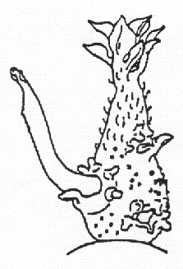 | верхушка  волоски  основание

К 2. Световой росток: форма
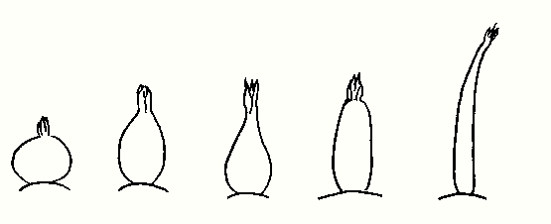
1 | 2 | 3 | 4 | 5
сферический | яйцевидный | конический | широкоци-линдрический | узкоцилиндрический

К 3. Световой росток: интенсивность антоциановой окраски основания
Если антоциановая окраска «отсутствует», световой росток зеленой окраски.

К 4 и 34. Световой росток: доля синевы в антоциановой окраске основания (4) и Венчик цветка: доля синевы в антоциановой окраске внутренней стороны (34)
Цвет антоциановой окраски зависит от красного и синего компонентов. Если доля синевы низкая, то антоциановая окраска красно-фиолетовая. Если доля синевы высокая – сине-фиолетовая.

К 7. Световой росток: тип роста верхушки
 | 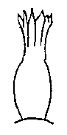 | 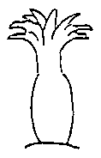
1 закрытая | 2 промежуточная | 3 открытая

Признак наблюдают примерно через 10 недель, чтобы добиться хорошей дифференциации в коллекции.

К 11. Световой росток: длина боковых ростков
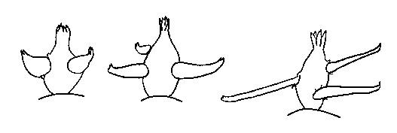
3 короткие | 5 средней  длины | 7 длинные

К 12. Растение: тип облиственности
Стеблевой тип: листва открытая, стебли ясно видны.
Промежуточный тип: листва полуоткрытая, стебли видны частично.
Листовой тип: закрыт листвой, стеблей не видно или они видны с трудом.
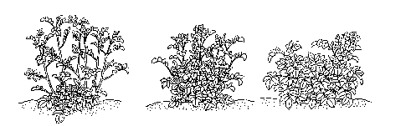
1 стеблевой | 2 промежуточный | 3 листовой

К 13. Растение: габитус


3 прямостоячее | 5 полупрямостоячее | 7 раскидистое

К 14, 19, 27, 31, 35. Антоциановая окраска
Степень антоцианового окрашивания наблюдают в целом по делянке. Распределение и интенсивность не должны рассматриваться. Степень антоцианового окрашивания бутона цветка наблюдают на полностью развитых бутонах до раскрытия венчика.

К 15-25. Признаки листа

вторичные листочки | 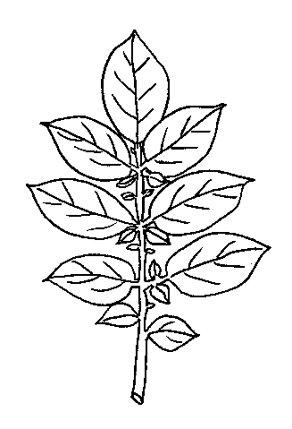 | верхушечный  листочек  первая пара боковых  листочков  вторая пара боковых листочков  контур | лист
К 16. Лист: открытость (силуэт)
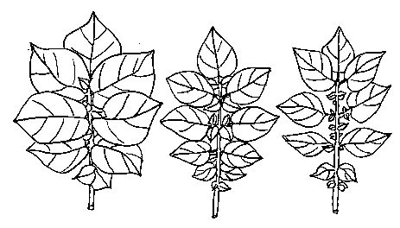
1 закрытый | 3 промежуточный | 5 открытый
К 17. Лист: число вторичных листочков

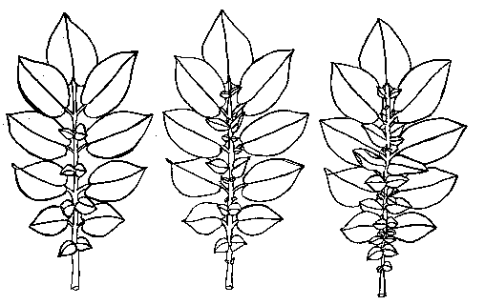
3 мало | 5 среднее число | 7 много

К 21. Вторая пара боковых листочков: ширина по отношению к длине

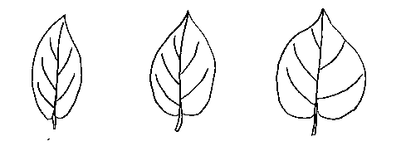
3 узкие | 5 средней ширины | 7 широкие

К 22. Верхушечный и боковой листочек: частота срастаемости
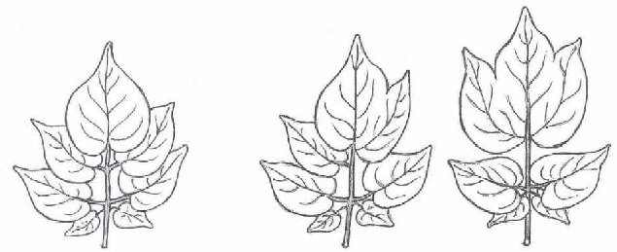
срастаемость отсутствует | срастаемость имеется

К 33-35. Признаки соцветия и цветка
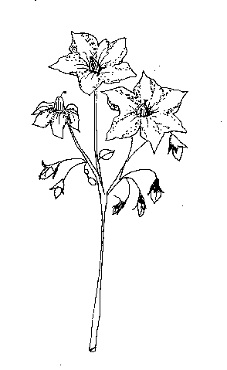 | венчик цветка  цветоножка | соцветие

К 33. Венчик цветка: интенсивность антоциановой окраски внутренней стороны
Если интенсивность антоцианового окрашивания внутренней стороны «отсутствует», то венчик цветка белый.

К 36. Растение: время созревания
Время созревания наступает, когда 80% листьев отмирают.

К 37. Клубень: форма
 |  |  |  |  | 
1 округлый | 2 овально-округлый | 3 овальный | 4 удлиненно-овальный | 5 удлиненный | 6 очень длинный

Преобладающую форму определяют на собранном материале по каждой делянке.

К 42. Только для сортов со светло-бежевой и желтой кожурой: Клубень: антоциановая окраска кожуры в реакции на свет
Развитие антоциана на кожуре у сортов со светло-бежевой и желтой окраской кожуры оценивают после 10 дней освещения полным дневным светом или после 150 часов искусственного освещения.

РГУ «Государственная комиссия
по сортоиспытанию
сельскохозяйственных культур» МСХ РК

А Н К Е Т А С О Р Т А

1. Культура Картофель Solanum tuberosum L.
(русское название) (латинское название)
2. Заявитель __________________________________________________________
(имя и адрес)
_________________________________________________________________________________
_________________________________________________________________________________
3. Предлагаемое название сорта __________________________________________
Селекционный номер __________________________________________________
4. Сведения о методе выведения и размножения сорта
4.1 Метод выведения:
сорт получен путём:
4.1.1 скрещивания
(a) контролируемого скрещивания [ ]
(пожалуйста, укажите сорта-родители) ____________________________________
(b) частично неконтролируемого скрещивания [ ]
(пожалуйста, укажите известный(е) сорт(а)-родитель(и)) ____________________
(c) полностью неконтролируемого скрещивания [ ]
4.1.2 мутация [ ]
(пожалуйста, укажите сорт-родитель) _____________________________________
4.1.3 находка [ ]
(пожалуйста, укажите, где, когда обнаружен и как усовершенствовался) _______
4.1.4 другое [ ]
(пожалуйста, укажите подробности) ______________________________________
4.2 Информация о способе размножения сорта
4.2.1 вегетативно размножаемые
(a) клубнями [ ]
(b) другое (указать метод) [ ]
4.2.2 другое [ ]
(пожалуйста, укажите подробности)

5. Признаки сорта (цифры в скобках соответствуют номеру признака в таблице признаков). Отметьте в квадратных скобках степень выраженности признаков.

№ | Признак | Степень выраженности | Индекс
 | С 1 по 42 признаки

6. Похожие сорта и отличия от этих сортов
Название похожего (их) сорта (ов) _______________________________________
Название похожего (их) сорта (ов) | №  признака | Признак | Степень выраженности признака
Название похожего (их) сорта (ов) | №  признака | Признак | похожий сорт | сорт - кандидат

7. Дополнительная информация, которая поможет в проведении испытания сорта.
7.1. К информации, представленной в пунктах 5 и 6, существуют ли дополнительные признаки, которые помогут отличить сорт?
ДА [ ] НЕТ [ ]
Если ДА, пожалуйста, укажите подробнее
__________________________________________________________________________________________________________________________________________
7.2 Особые условия для испытания сорта.
7.2.1 Существуют ли особые условия для выращивания сорта или проведения испытания?
ДА [ ] НЕТ [ ]
Если ДА, пожалуйста, укажите подробнее
__________________________________________________________________________________________________________________________________________
7.3 Другая информация __________________________________________________________________________________________________________________________________________

9. Информация о растительном материале, представленном для испытания
9.1 Степень выраженности признака или нескольких признаков сорта может быть искажена под действием таких факторов, как вредители и болезни, химическая обработка (т.е. ростовые вещества или пестициды), выращивание через культуру тканей, с помощью корневых побегов, отростков, взятых в различные фазы роста растения, и т.д.
9.2 Растительный материал не должен быть обработан ядохимикатами, которые могли бы исказить степени выраженности признаков, если на то нет разрешения или требования Госкомиссии. Если обработка имела место, то необходимо дать подробное её описание.
В этом случае, пожалуйста, укажите ниже полную информацию о растительном материале, который будет испытываться на ООС:
(a) имеет микроорганизмы (т.е. вирусы, бактерии, фитоплазму)
ДА [ ] НЕТ [ ]
(b) подвергнут химической обработке (т.е. ростовыми веществами или пестицидами)
ДА [ ] НЕТ [ ]
(c) выращен через культуру тканей
ДА [ ] НЕТ [ ]
(d) другие факторы
ДА [ ] НЕТ [ ]

Пожалуйста, укажите подробнее, если ответ “ДА”
__________________________________________________________________________________________________________________________________________

Дата "____"_____________________ ______г.
Подпись заявителя ________________
М.П.

